REGIONE UMBRIA
SEGNALAZIONI DI REAZIONI AVVERSE SOSPETTE AI VACCINI ANTI COVID-19
PERIODO 01/01/2021 - 22/03/2021

Figura 1. Suddivisione delle segnalazioni di Reazioni Avverse (ADR) da Farmaci e da Vaccini
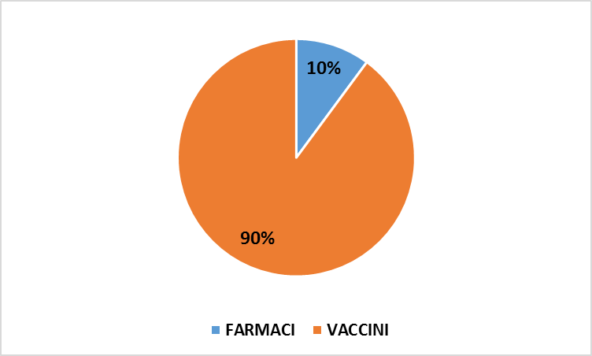

Figura 2. SEGNALAZIONI DI REAZIONI AVVERSE DA VACCINI: Percentuale del totale di segnalazioni per singola tipologia di vaccino (inclusi vaccini diversi da quelli anti COVID-19.
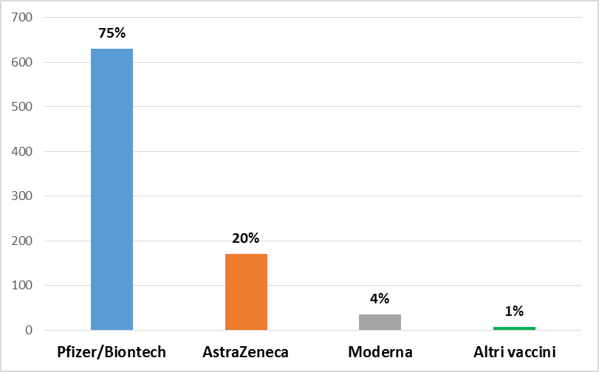
*
*Altri vaccini: vaccini diversi da quelli anti-Covid19

Percentuale italiana di segnalazioni per i vaccini anti-Covid19:
96% Pfizer/Biontech, AstraZeneca 1%, Moderna 3% (dati AIFA al 26/02/2021)

Tabella 1. Suddivisione del numero di segnalazioni e percentuale di segnalazioni sul totale delle dosi somministrate per tipo di vaccino anti COVID-19
Vaccino | Numero di segnalazioni | Percentuale segnalazioni sul totale delle dosi somministrate
Pfizer/Biontech | 629 | 0,79%
AstraZeneca | 171 | 0,22%
Moderna | 35 | 0,04%
TOTALE SEGNALAZIONI ADR | 835 | 1,05%
Totale dosi somministrate in Umbria al 22/03/2021 | 79.312

Il tasso di segnalazione regionale è sostanzialmente in linea con il dato nazionale:
Il tasso di segnalazioni in Italia calcolato al 26/02/2021 è pari a 729 segnalazioni/100.000 dosi.
Il tasso di segnalazioni in Umbria calcolato al 22/03/2021 è pari a 1050 segnalazioni /100.000 dosi.

Figura 3. Suddivisione delle segnalazioni di Reazioni Avverse da vaccini anti COVID-19 per sesso.
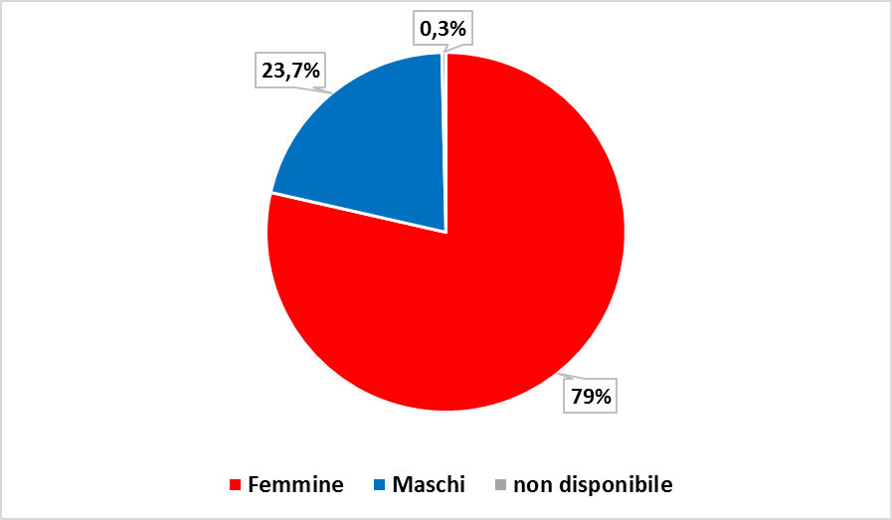
Rapporto di ADR F: M è di circa 3:1.

Nel 79% dei casi la Reazione Avversa ha interessato il sesso femminile, con un rapporto Femmine/Maschi pari a circa 3:1.

Tabella 2. Segnalazioni di ADR da vaccino anti COVID-19, suddivise per criterio di gravità
Criterio Gravità | N° ADR
NON GRAVE | 799 (96%)
GRAVE - OSPEDALIZZAZIONE O PROLUNGAMENTO OSPEDALIZZAZIONE | 5 (1%) *
GRAVE - ALTRA CONDIZIONE CLINICAMENTE RILEVANTE | 30 (4%)
GRAVE - PERICOLO DI VITA§ | 1 (0) §
TOTALE | 835 (100%)

*Valutazione del caso presso Pronto Soccorso o ricovero

§ PERICOLO DI VITA:
- 1 segnalazione spontanea (USL 1) in pz. 45 a. F con quadro di anafilassi in seguito a somministrazione di mRNA vaccino Pfizer. Risoluzione completa.

Nel 96% dei casi (799/835) di segnalazione si è trattato di una Reazione Avversa giudicata “non grave”.
Relativamente al tipo di Reazione Avversa, sono state segnalate prevalentemente quelle già note per questi vaccini.
Tra le principali: reazioni locali o sistemiche (febbre, brividi, dolore in sede di iniezione, stanchezza, malessere) in circa il 33% dei casi; reazioni interessanti il sistema muscoloscheletrico (mialgia, artralgia) circa il 20% dei casi; disturbi interessamento il Sistema Nervoso (cefalea, parestesie) circa il 18% dei casi; disturbi del tratto gastrointestinale (nausea, diarrea) nel 9% dei casi.
La durata media delle reazioni è stata di circa 4 giorni.

Tabella 3. Segnalazioni di ADR da vaccino anti COVID-19, suddivise per Provenienza

STRUTTURA SANITARIA | n°. ADR
AUSL UMBRIA 1 (USL 1) | 226 (27%)
AUSL UMBRIA 2 (USL 2) | 89 (11%)
AZIENDA OSPEDALIERA PERUGIA (AOPG) | 290 (35%)
AZIENDA OSPEDALIERA TERNI (AOTR) | 129 (15%)
Centro Regionale di Farmacovigilanza (CRFV) | 98 (12%)
AIFA | 3 ( 0, % )
Totale Regione Umbria | 835 (100%)

Tabella 4. Segnalazioni di Reazioni Avverse da vaccini Anti COVID-19 per provenienza e per esito.
Azienda Sanitaria | Risoluzione completa | Risoluzione con postumi | Miglioramento | Non ancora guarito | Decesso | Non disponibile
AUSL UMBRIA N. 1 | 165 | 4 | 20 | 36 | 0 | 1
AUSL UMBRIA N. 2 | 76 | 2 | 3 | 7 | 0 | 1
AZIENDA OSPEDALIERA DI PERUGIA | 270 | 0 | 5 | 14 | 0 | 1
AZIENDA OSPEDALIERA TERNI | 113 | 1 | 4 | 12 | 0 | 0
CENTRO REGIONALE DI FARMACOVIGILANZA | 96 | 0 | 1 | 1 | 0 | 0
AIFA | 2 | 0 | 1 | 0 | 0 | 0
TOTALE | 722  (86%) | 7  (1%) | 34  (4%) | 70  (8%) | 0  (0) | 3  (0, %)

Al momento della segnalazione, l’86% (722/835) delle Reazioni Avverse segnalato era definitivamente risolto, il 4% (34/835) è stato giudicato in “miglioramento”,l’8% (70/835) risultava “non ancora guarito”, l’1% (7/835) riportava una “risoluzione con postumi”. In circa l’1% (3/835) delle segnalazioni il dato di esito non era disponibile.
Figura 4. Suddivisione delle segnalazioni di Reazione Avversa (numero assoluto) ai Vaccini anti COVID-19 per fonte di segnalazione
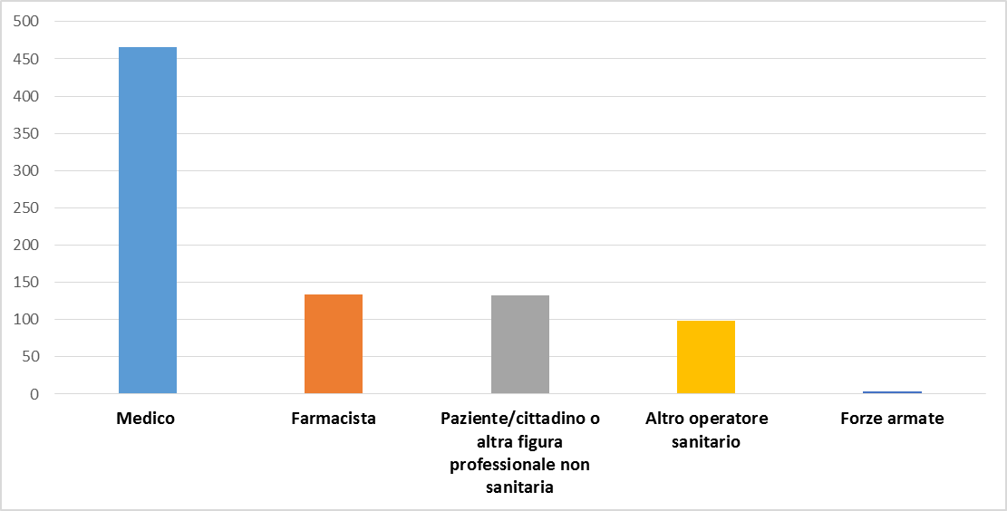
Nella maggior parte dei casi il segnalatore della Reazione Avversa è stato il Medico (56%), seguito dal Farmacista e dal Cittadino (entrambe 16%) e da altro operatore sanitario (12%).

